Zabawy logopedyczne dla przedszkolaka
- Nazwij wszystkie rzeczy z lewej strony wieszaka, a następnie wytnij te na dole i powieś na wieszaku zgodnie z poleceniem.
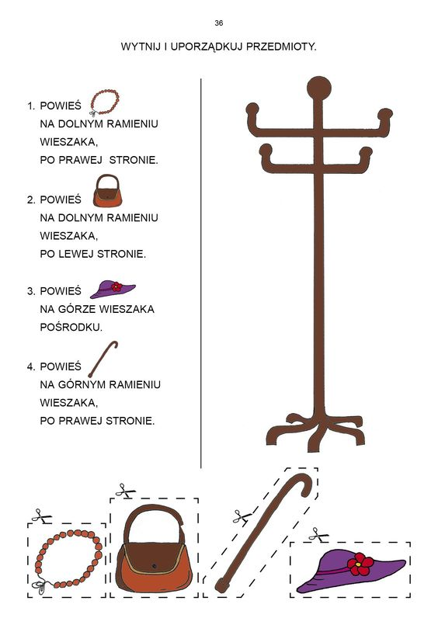

- Kostka ze zwierzątkami. Wytnij szablon kostki, zegnij i sklej. Rzucaj kostką i naśladuj dźwięki jakie wydają zwierzątka. Owca – bee,bee; kura - koookoko, koookoko; krowa - muu,muu; gęś – gę,gę,gę; koza- mee,mee; koń- parska, iiihaa, iiihaa, kląska.
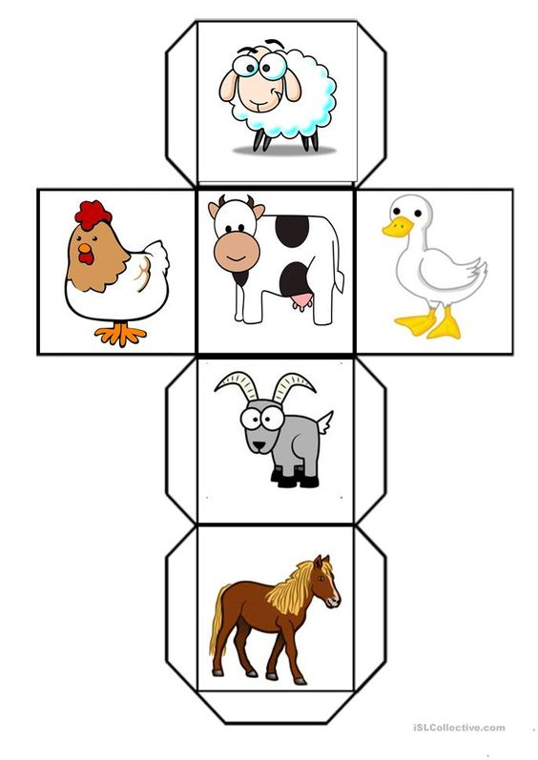

- Ćwiczenia artykulacyjne z małpką
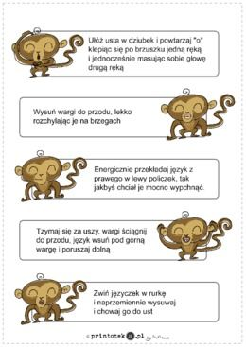
- Ćwiczenie z lusterkiem. Zgadnij i połącz odpowiednie równanie logopedyczne z sylabą. Powodzenia

